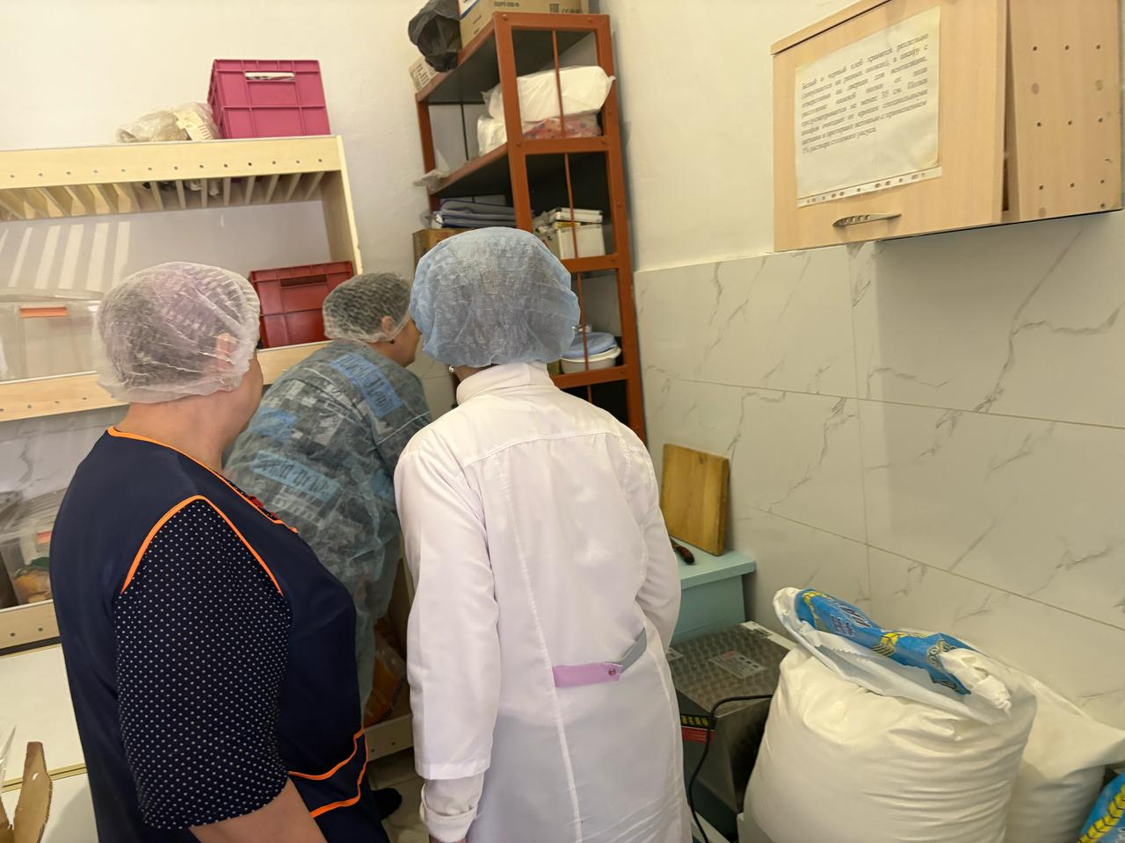
3 марта 2026 года согласно графику работы школьная мониторинговая группа по контролю питания учащихся (бракеражная комиссия) осуществила плановую проверку деятельности школьной столовой.
При проверке было выявлено:
1) В наличии имеются меню учащихся 1-4 классов и меню учащихся, охваченных льготным питанием, продукция, граммовка соответствует;
2) Сотрудники пищеблока работают в спецодежде;
3) Очень мало выставлены чистые стаканы для питьевого режима учащихся.
4) Обнаружено использование грязных, недомытых стаканов (2 шт)
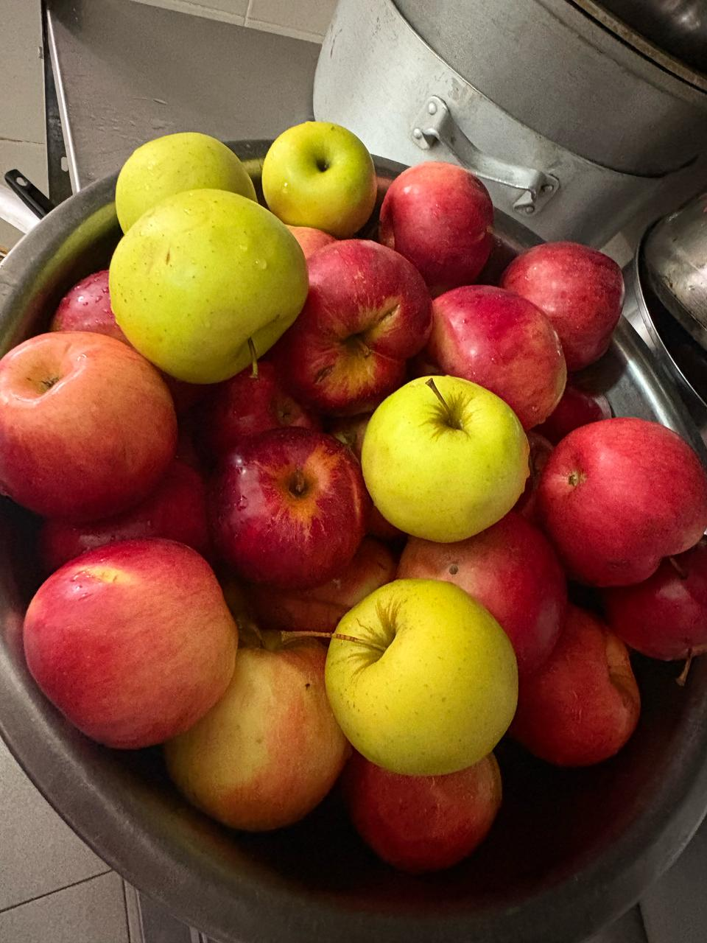
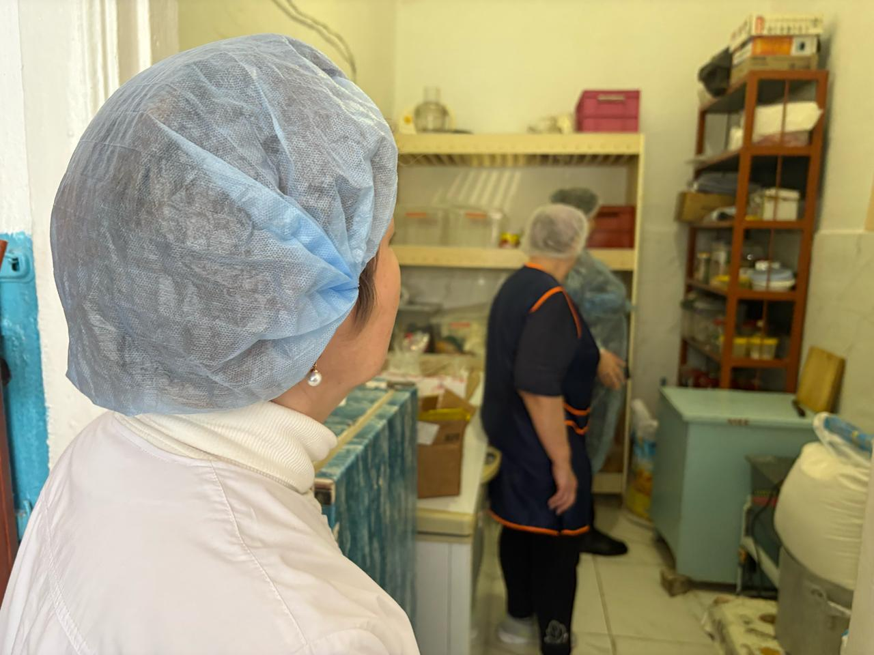
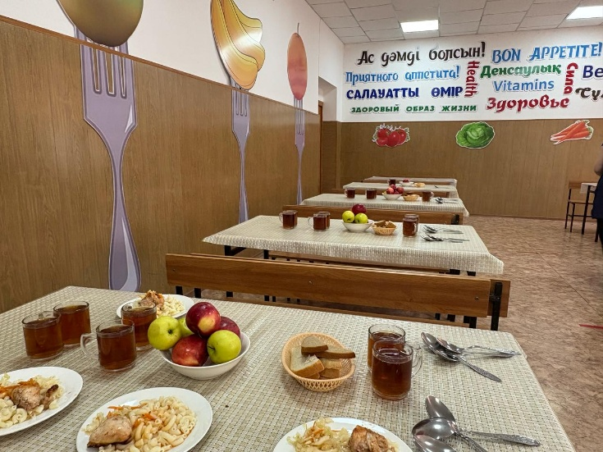
5)Складские помещения сухие;

